BTS Management des Unités Commerciales
Session 2015
Épreuve d’Analyse et de Conduite de la Relation Commerciale

Fiche d’activités professionnelles n°5
RECHERCHER ET EXPLOITER L’INFORMATION NECESSAIRE A
L’ACTIVITE COMMERCIALE

CANDIDAT(E)  NOM :  PRENOM(S) : | UNITE COMMERCIALE  RAISON SOCIALE :  ADRESSE :

Compétences déclarées (cocher les cases correspondantes)
Compétence 6 Rechercher et exploiter l’information nécessaire à l’activité commerciale
C61- Assurer la veille commerciale
611 Repérer les sources documentaires | X
612 Sélectionner les informations | X
613 Mettre à disposition les informations | X
C62- Réaliser et exploiter des études commerciales
621 Concevoir et mettre en œuvre des études commerciales | X
622 Analyser les informations commerciales issues d'études et exploiter les résultats | X
C63- Enrichir et exploiter le système d'information commercial
631 Mettre à jour les données du système d'information commercial
632 Interroger le système d'information commercial | X
C64- Intégrer les technologies de l'information dans son activité
641 Organiser son activité
642 Organiser l’activité de l’équipe commerciale

Titre de la mission | ANALYSE ASSORTIMENT-PRIX
Date et durée | Du 01/12/2013 au 18/12/2013
Le contexte professionnel | Suite à un relevé de prix chez notre concurrents Darty, je me suis rendu compte que nous ne prenions pas en compte l’étendue de la gamme de notre concurrent. La méthode utilisée par boulanger est très éloignées de la méthode apprise en cours.
Les objectifs poursuivis : | Objectif quantitatif : évaluer notre assortiment en utilisant de nouveaux indicateurs plus exhaustifs et plus pertinents que ceux actuellement utilisés  Objectif qualitatif : Faire évoluer la méthode de « relevé de prix » actuelle vers une méthode « Omnès » qui nous apportera plus d’informations commerciales
La cible | Darty sur le rayon PEM
La méthodologie utilisée | Recherche d’information en interne (Annexe 1) et en externe (Annexe 2)  Application réelle de la méthode d’Omnès
Les moyens et techniques mis en œuvre | - Travail préparatoire : extraire les informations commerciales (réf., libellé, prix achat, vol des ventes, CA, PV…des différents produits (annexe 1)  - Travail préparatoire J’ai construit une grille de relevé assortiment/prix (annexe2)  - Relevé assortiment/prix chez Darty et mise à jour de la fiche de relevé (annexe3)  - Collecte des informations dans Excel, traitement des informations dans Excel (annexe4)  Réunion et présentation des résultats sur PPT (annexe5)
Les résultats obtenus (Constats):  - Tableaux de calculs  - photos  - résultats enquêtes  - création des supports de communication | BOULANGER | DARTY
 | Nb de références PEM 38  Nb de références communes (zone de recouvrement) = 31 soit 81,6 % !  Structure assortiment : 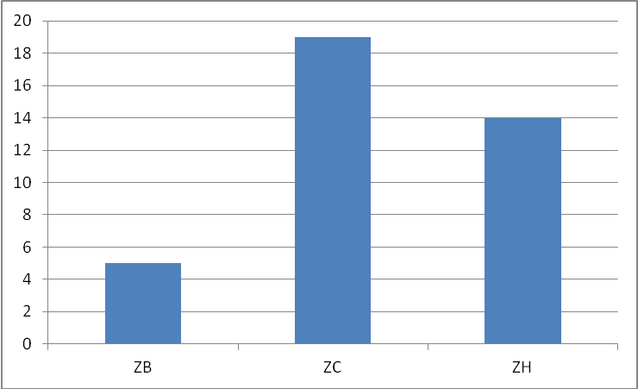  PMD = 125 € TTC  PMO = 168 € TTC  IRP = 0,74  Analyse des résultats : annexe6  Power point de présentation de mon analyse : annexe7 |  | Nb de référence PEM : 45  Zone de recouvrement = 68,9 %  Structure assortiment :  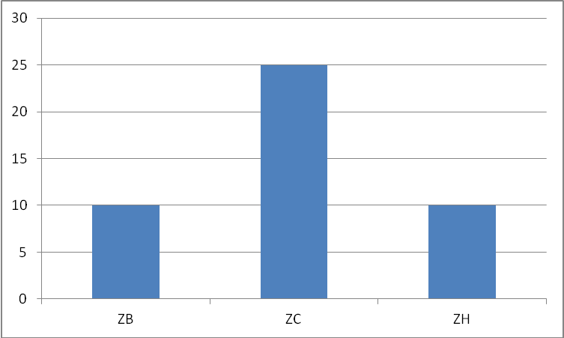  PMO = 164 €
Analyse des résultats | Notre offre est trop semblable à celle de Darty et est en moyenne plus chère. De plus Darty répond mieux au CHOIX que nous. Le risque est de voir nos clients faire 50 m à pied et aller chez Darty. Le risque est de voir se dégrader notre image « prix » dans les années à venir  - Je pense qu’il faut élimer un certains nombres de références très chères (que nous ne vendons pas !sauf en soldes !) en ré –équilibrant l’assortiment en entrée de gamme.  Le niveau général de l’offre est bien au dessus du pouvoir d’achat des clients de la zone de chalandise (IRP = 0,74)
 | Compétences complémentaires éventuellement mobilisées (n° de la compétence, intitulé) :

